Федеральное государственное бюджетное образовательное учреждение высшего образования

«Сибирский государственный университет телекоммуникаций и информатики»

(СибГУТИ)

Институт информатики и вычислительной техники

09.03.01 "Информатика и вычислительная техника"

профиль "Программное обеспечение средств вычислительной

техники и автоматизированных систем"

Кафедра прикладной математики и кибернетики

**Лабораторная работа №4  
 по дисциплине  
 Базы данных**

Выполнили: студенты гр. ИП-014

Обухов Артём Игоревич

Гулая Анастасия Сергеевна

Новосибирск 2023 г.

1. Получить города, в которых находятся и продавцы, и покупатели

SELECT DISTINCT cust.city FROM cust INNER JOIN sal ON sal.city=cust.city



1. Получить имена продавцов для покупателей

SELECT cust.cnum, cust.cname, sal.sname FROM cust LEFT JOIN sal ON cust.snum=sal.snum

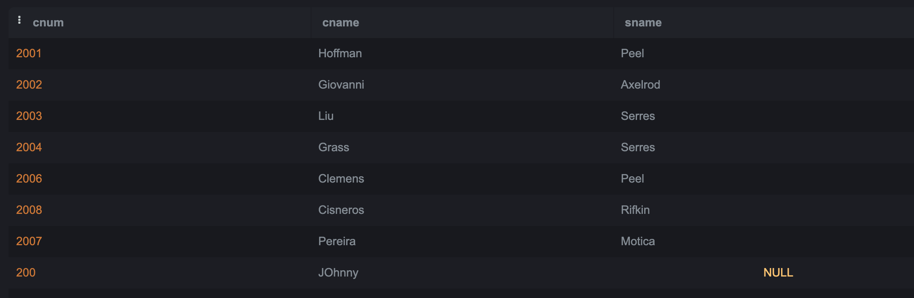

1. Получить имена покупателей для продавцов

SELECT sal.snum, sal.sname, cust.cname FROM sal RIGHT JOIN cust ON sal.snum=cust.snum

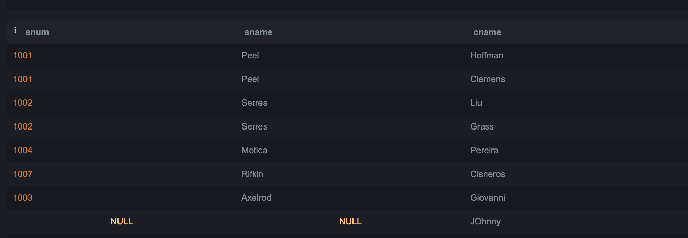

1. Получить имена покупателей, номера и суммы заказов – отсортировать по имени покупателя

SELECT \* FROM ord FULL JOIN cust ON ord.cnum=cust.cnum

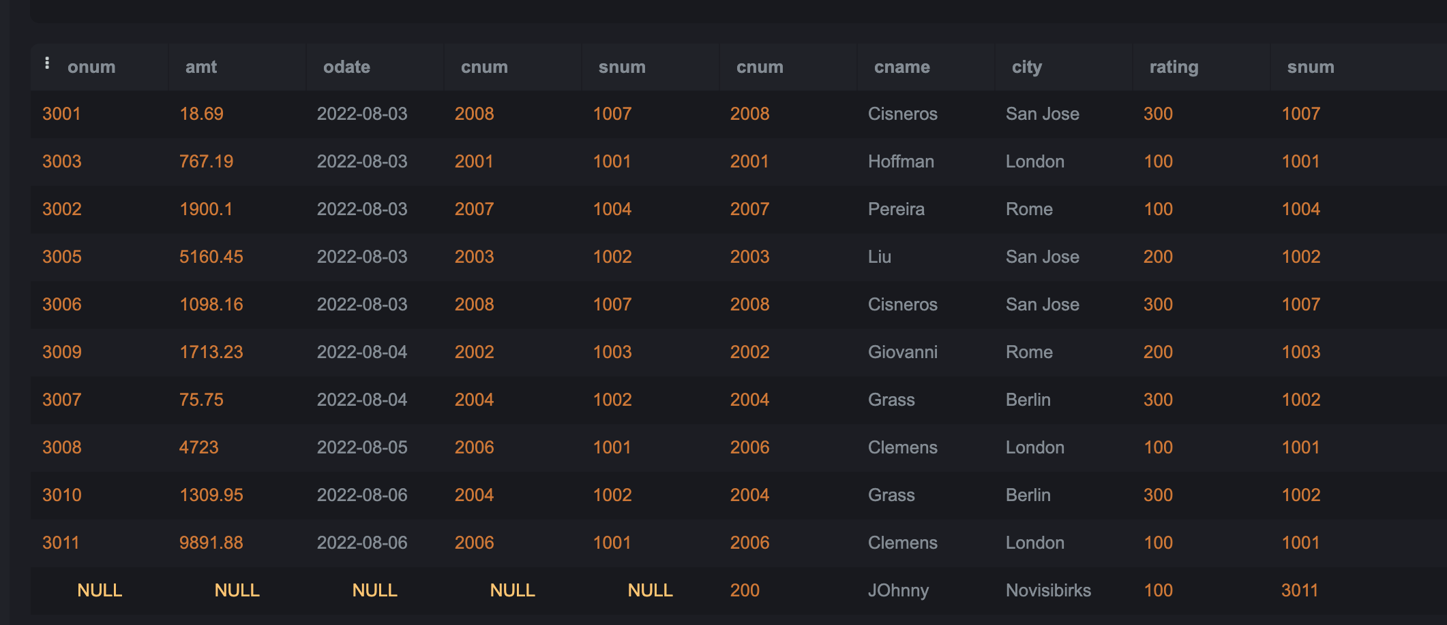

1. Получить все возможные пары имен покупателей и продавцов

SELECT sal.sname, cust.cname FROM cust CROSS JOIN sal

